Uniunea Artiştilor Plastici din Republica Moldova ▒ Centrul Expoziţional Constantin Brâncuşi

Expoziţie personală: Gânduri matinale

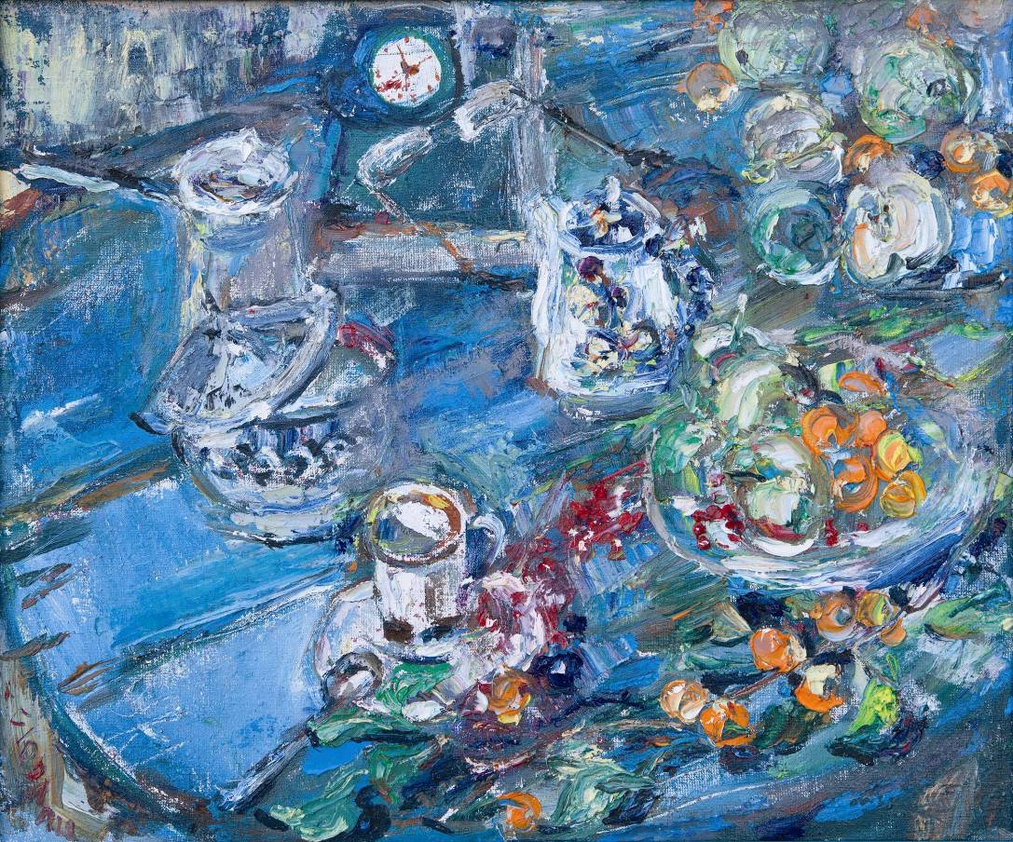

IRAIDA CIOBANU, 1960: Natură statică – Motiv de Duminică, ulei pe pânză, 500×750 mm, 2007. Din colecţia autorului. © imagine foto Iurie Foca, 2013

IRAIDA CIOBANU
04-21 iulie 2013 │Vernisaj:Joi, 04 iulie 2013, ora 15:00

Centrul Expoziţional Constantin Brâncuşi UAP
Bd. Ştefan cel Mare şi Sfânt, nr. 3, MD-2001, Chişinău │Program – zilnic – 10:00-18:00. Luni închis. www.arta.md

